Задание №1.

Основные свойства природных газов. Уравнение состояния реальных газов.

Природные углеводородные газы представляют собой смесь предельных УВ вида С_{n}Н_{2n+2}. Основным компонентом является метан СН₄, содержание которого в природных газах достигает 98%. Наряду с метаном в состав природных газов входят более тяжелые УВ, а также неуглеводородные компоненты: азот N, углекислый газ СО₂, сероводород H₂S, гелий Не, аргон Аг.
Природные газы подразделяют на следующие группы.
1. Газ, добываемый из чисто газовых месторождений и представляющий собой сухой газ, свободный от тяжелых УВ.
2. Газы, добываемые вместе с нефтью (растворенные или попутные газы). Это физические смеси сухого газа, пропан-бутановой фракции (жирного газа) и газового бензина.
3. Газы, добываемые из газоконденсатных месторождений,— смесь сухого газа и жидкого углеводородного конденсата. Углеводородный конденсат состоит из большого числа тяжелых УВ (С₅ + высш., С₆ + высш. и т.д.), из которых можно выделить бензиновые, лигроиновые, керосиновые, а иногда и более тяжелые масляные фракции.
4. Газы газогидратных залежей.
Компонентный состав и свойства отдельных компонентов природного газа приведены в таблице 1.
Таблица 1. Основные свойства компонентов природных газов в стандартных условиях.

Свойства | Обозна чение | СН₁ | С₂Н₆ | С₃Н₈ | i-С₄Н₁₀ | n-С₄Н₁₀
Молекулярная  масса  Объём 1 кг газа,  м  Плотность по  воздуху  Масса 1 м³ газа,  кг  Критическое  давление, МПа  Критическая  температура, К | М  22,4  М  М  28,97  М  22,4  р_{кр}  Т_{кр} | 16,04  1,40  0,554  0,714  4,58  191 | 30,07  0,74  1,038  1,35  4,86  305 | 44,10  0,508  1,522  1,97  4,34  370 | 58,12  0,385  2,006  2,85  3,82  407 | 58,12  0,385  2,006  2,85  3,57  425

Во многих случаях состав природных углеводородных газов определяется не полностью, а лишь до бутана (С₄Н₁₀) или гексана (С₆Н₁₄) включительно, а все остальные компоненты объединяются в остаток (или псевдокомпонент) С₅ + высш., С₇ + высш.
Газ, в составе которого тяжелые УВ (С₃, С₄) составляют не более 75 г/м³, называют сухим. При содержании тяжелых УВ более 150 г/м³ газ называют жирным.
Газовые смеси характеризуются массовыми или молярными концентрациями компонентов. Для характеристики газовой смеси необходимо знать ее среднюю молекулярную массу, среднюю плотность в килограммах на кубический метр или относительную плотность по воздуху.
Молекулярная масса М природного газа:
,
где М – молекулярная масса i-го компонента; x_{i} – объемное содержание i-го компонента, доли ед.
Для реальных газов обычно М=16 – 20.
Плотность газа ρ_{г} рассчитывается по формуле:
,
где V_{м} – объем 1 моля газа при стандартных условиях.
Обычно ρ_{г} находится в пределах 0,73 – 1,0 кг/м³.
Плотность газа в значительной степени зависит от давления и температуры, и поэтому для практического применения этот показатель неудобен. Чаще пользуются относительной плотностью газа по воздуху ρ_{г.в.}, равной отношению плотности газа ρ_{г} к плотности воздуха ρ_{в}, взятой при тех же давлении и температуре:
ρ_{г.в.} = ρ_{г} / ρ_{в},
Если ρ_{г} и ρ_{в} определяются при стандартных условиях, то ρ_{в} = 1,293 кг/м³ и ρ_{г.в.} = ρ_{г} / 1,293.
Плотность нефтяных газов колеблется от 0,554 (для метана) до 2,006 (для бутана) и выше.
Вязкость газа характеризует силы взаимодействия между молекулами газа, которые преодолеваются при его движении. Она увеличивается при повышении температуры, давления и содержания углеводородных компонентов. Однако при давлениях выше 3МПа увеличение температуры вызывает понижение вязкости газа.
Вязкость нефтяного газа незначительна и при 0^{о}С составляет 0,000131 пз; вязкость воздуха при 0^{о}С равна 0,000172 пз.
Уравнения состояния газов используются для определения многих физических свойств природных газов. Уравнением состояния называется аналитическая зависимость между параметрами газа, описывающая поведение газа. Такими параметрами являются давление, объем и температура.
Состояние идеальных газов в условиях высоких давления и температуры определяется уравнением Клапейрона — Менделеева:
,
где р — давление; V_{и} — объем идеального газа, N— число киломолей газа; R— универсальная газовая постоянная; Т — температура.
Идеальным называется газ, силами взаимодействия между молекулами которого пренебрегают. Реальные углеводородные газы не подчиняются законам идеальных газов. Поэтому уравнение Клапейрона—Менделеева для реальных газов записывается в виде:
pV = ZNRT,
где Z — коэффициент сверхсжимаемости реальных газов, зависящий от давления, температуры и состава газа и характеризующий степень отклонения реального газа от закона для идеальных газов.
Коэффициент сверхсжимаемости Z реальных газов — это отношение объемов равного числа молей реального V и идеального V_{и} газов при одинаковых термобарических условиях (т. е. при одинаковых давлении и температуре):
Z=V/V_{и}
Значения коэффициентов сверхсжимаемости наиболее надежно могут быть определены на основе лабораторных исследований пластовых проб газов. При отсутствии таких исследований (как это чаще всего бывает на практике) прибегают к расчетному методу оценки Z по графику Г. Брауна (рис.1). Для пользования графиком необходимо знать так называемые приведенные псевдокритическое давление и псевдокритическую температуру. Критической называется такая температура, выше которой газ не может быть превращен в жидкость ни при каком давлении. Критическим давлением называется давление, соответствующее критической точке перехода газа в жидкое состояние.
С приближением значений давления и температуры к критическим свойства газовой и жидкой фаз становятся одинаковыми, поверхность раздела между ними исчезает и плотности их уравниваются.
С появлением в системе двух и более компонентов в закономерностях фазовых изменений возникают особенности, отличающие их поведение от поведения однокомпонентного газа. Не останавливаясь на подробностях, следует отметить, что критическая температура смеси находится между критическими температурами компонентов, а критическое давление смеси всегда выше, чем критическое давление любого компонента.
Для определения коэффициента сверхсжимаемости Z реальных газов, представляющих собой многокомпонентную смесь, находят средние из значений критических давлений и температур каждого компонента. Эти средние называются псевдокритическим давлением p_{п.кр.} и псевдокритической температурой Т_{п.кр.} Они определяются из соотношений:
; ;
где р_{кр.} и Т_{кр.} – критические давления и температура i-го компонента; x_{i} – доля i-го компонента в объеме смеси (в долях единицы).
Приведенные псевдокритические давление и температура, необходимые для пользования графиком Брауна, представляют собой псевдокритические значения, приведенные к конкретным давлению и температуре (к пластовым, стандартным или каким-либо другим условиям):
Р_{пр.} = р/р_{п.кр.}; Т_{пр.} = Т/Т_{п.кр.};
где р и Т – конкретные давления и температура, для которых определяется Z.
Коэффициент сверхсжимаемости Z обязательно используется при подсчете запасов газа для правильного определения изменения объема газа при переходе от пластовых условий к поверхностным, при прогнозировании изменения давления в газовой залежи и при решении других задач.
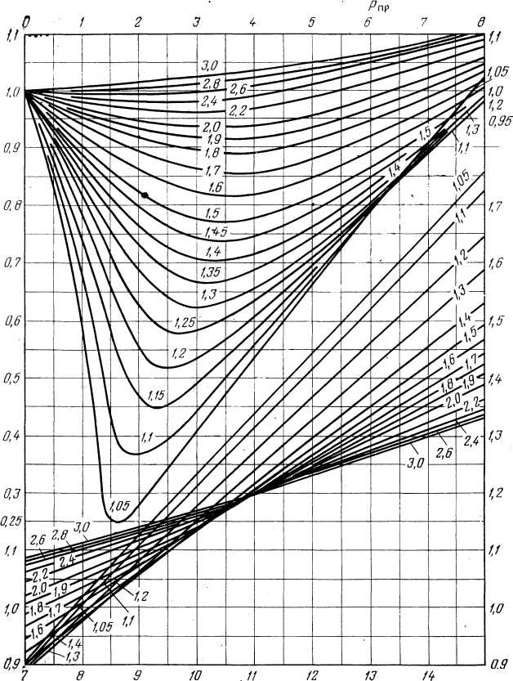

Рис. 1. Графики зависимости коэффициента сверхсжимаемости Z углеводородного газа от приведенных псевдокритических давления р_{пр.} и температуры Т_{пр.} (по Г.Брауну).
Задание №2.

Задача:
Определить плотность и относительную плотность данной смеси по воздуху.

Дано: состав газа

название | формула | Объемное содержание  Х_{i} ,% | Молекулярная масса  M_{i} , кг
метан | СН₄ | 80 | 16,04
этан | С₂Н₆ | 7 | 30,07
пропан | С₃Н₈ | 3 | 44,1
изобутан | С₄Н₁₀ | 3 | 58,12
Н-бутан | С₄Н₁₀ | 1,5 | 58,12
изопентан | С₅Н₁₂ | 1 | 72,15
Н-пентан | С₅Н₁₂ | 0,4 | 72,15
гексан | С₆Н₁₄ | 2 | 86,18
азот | N₂ | 2,1 | 28,01

Решение.
Плотность газовой смеси ρ_{см} – масса m единицы объема V или отношение молекулярной массы М к объему моля V_{м}
ρ_{см} = m / V = М / V_{м} =М / 22,4 кг/м³
Молекулярная масса М – отношение массы молекулы вещества к 1/12 массы атома изотопа углерода ¹²С.
Молекулярная масса природного газа (газовой смеси)
, где
М_{i} – молекулярная масса i-того компонента смеси;
х_{i} – объемное содержание i- того компонента.
Относительная плотность природного газа ρ_{отн} (по воздуху) – отношение плотности смеси ρ_{см} к плотности воздуха ρ_{в} , взятых при одинаковых температуре и давлении (при стандартных условиях: t = 0 °С, Р = 0,1013 МПа):
При стандартных условиях ρ_{в} = 1,293 кг/м³
Найдем общую молекулярную массу газовой смеси:
=22,197кг
Ответ: ρ_{см} = 0,991 кг/м³ ; ρ_{отн} = 0,766 кг/м³ .
Задание №3.

Задача:
Определить коэффициент сверхсжимаемости для газа.

Дано: состав газа

Состав газа | формула | Объемное содержание х_{i} , % | Критическая температура , К | Критическое давление , МПа | Р_{ср}  МПа | Т_{ср}  °С
Метан | СН₄ | 62 | 191 | 4,58 | 8 | 35
Этан | С₂Н₆ | 15 | 305 | 4,86 | 8 | 35
Пропан | С₃Н₈ | 10 | 370 | 4,34 | 8 | 35
Азот | N₂ | 10 | 124,9 | 3,46 | 8 | 35
углекислота | CO₂ | 3 | 304,1 | 7,50 | 8 | 35

Решение.

Коэффициент сверхсжимаемости реальных газов – это отношение объемов равного числа молей реального и идеального газов при одинаковых термобарических условиях:
Наиболее достоверные значения коэффициентов сверхсжимаемости получаются на основе лабораторных исследований пластовых проб газов. В случае отсутствия этих исследований прибегают к расчетному методу оценки по графику Г. Брауна. Для использования графика необходимо знать приведенное псевдокритическое давление Рпр и приведенную псевдокритическую температуру Тпр данного газа.
При известном компонентном составе рассчитывают псевдокритические (средние критические) давление и температуру:
Затем находят приведенные псевдокритические давление и температуру при данных давлении Р и температуре Т.
По кривым Р.Брауна (рис. 1) находим коэффициент сжимаемости Z , который составляет ≈ 0,78.
Ответ: Z ≈ 0,78.
Литература.

1. Гиматудинов Ш.К. Физика нефтяного и газового пласта. Изд. «Недра». М. 1971г.
2. Гиматудинов Ш.К., Ширковский А.И. Физика нефтяного и газового пласта. Изд. «Недра». М. 1982г.
3. Котяхов Ф.И. Физика нефтяного и газового коллектора. Изд. «Недра». М. 1997г.
4. Мирзаджанзаде А.Х., Аметов И.М., Ковалев А.Г. Физика нефтяного и газового пласта. Изд. «Недра». М. 1982г.

